数值实验报告I
实验名称 |  | 线性代数方程组的解法 |  |  |  | 实验时间 | 2021 年 10 月 16 日
姓名 |  | 孙百乐 | 班级 | 本研AI2001 | 学号 | 2007010218 |  | 成绩
一、实验目的
1．理解掌握线性方程组求解和迭代思想。
2．代码实现三角分解法、高斯列主元，Jacobi迭代，Gauss-Sedial迭代。
二、实验内容
三角分解法：
三角分解法亦称因子分解法，由消元法演变而来的解线性方程组的一类方法。设方程组的矩阵形式为Ax=b，三角分解法就是将系数矩阵A分解为一个下三角矩阵L和一个上三角矩阵U之积：A=LU，然后依次解两个三角形方程组Ly=b和Ux=y，而得到原方程组的解。
高斯列主元：
列主元素消去法是为控制舍入误差而提出来的一种算法，列主元素消去法计算基本上能控制舍入误差的影响，其基本思想是：在进行第 k(k=1,2,...,n-1)步消元时，从第k列的 akk及其以下的各元素中选取绝对值最大的元素，然后通过行变换将它交换到主元素akk的位置上，再进行消元。
Jacobi迭代法：
对于一般的线性方程组，从中分离出未知数x1,x2,x3……，则原式可写为一个有迭代形式的矩阵乘积，若产生的雅可比迭代公式收敛于方程组的解，则任意定一个初始值，经过足够次数的迭代，都能得到预期精度的解。
Gauss-Sedial迭代法：
在雅克比迭代法中，并没有对新算出的分量进行充分利用，一般来说，这些新算出计算的结果要比上一步计算的结果精确。对上式第二个方程组，第一行式子算出的x值立即投入第二行方程里，第二行式子的结果算出后投入第三行方程中，直到第n个方程。根据这种思路建立的迭代格式，就是高斯-赛戴尔迭代法。
三、程序代码

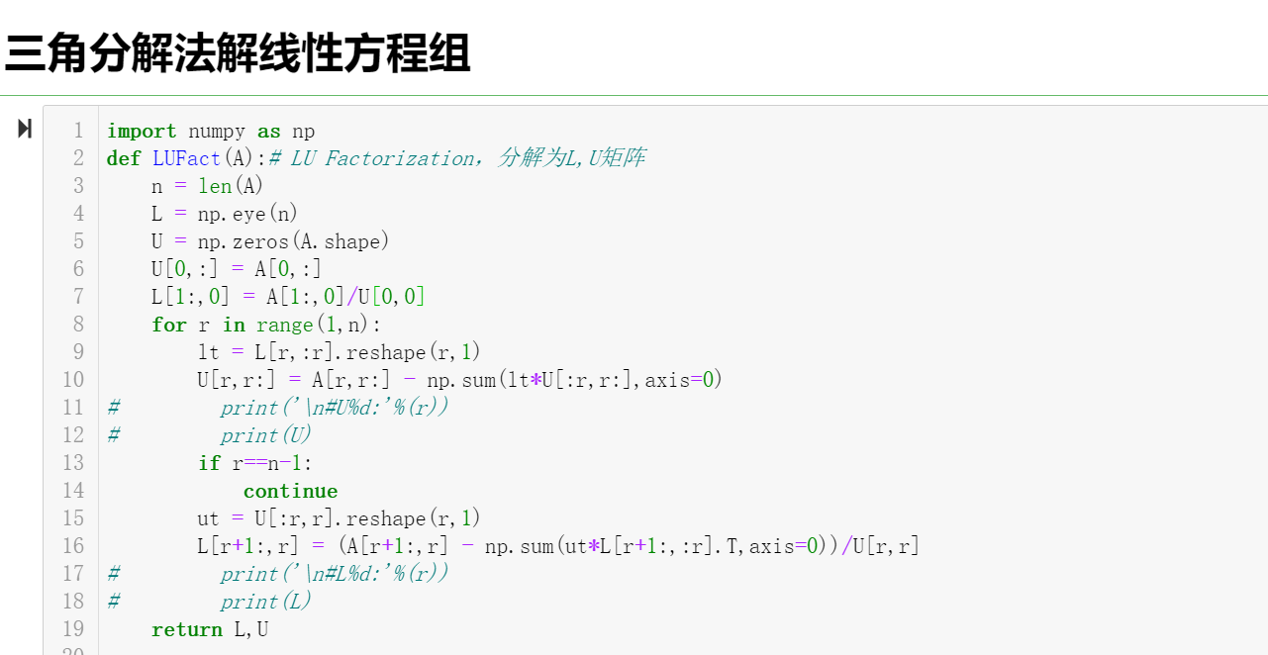

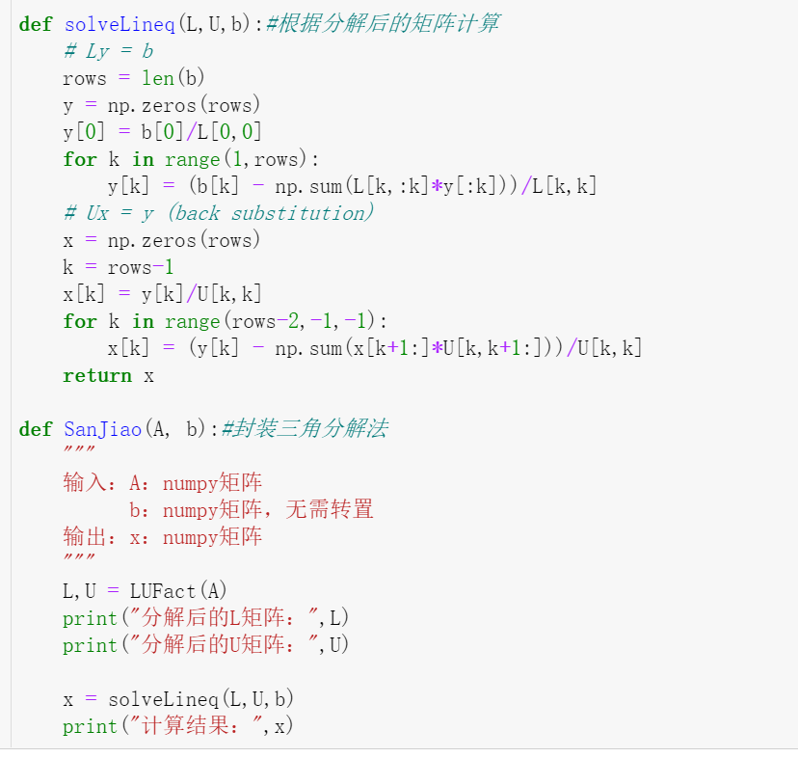
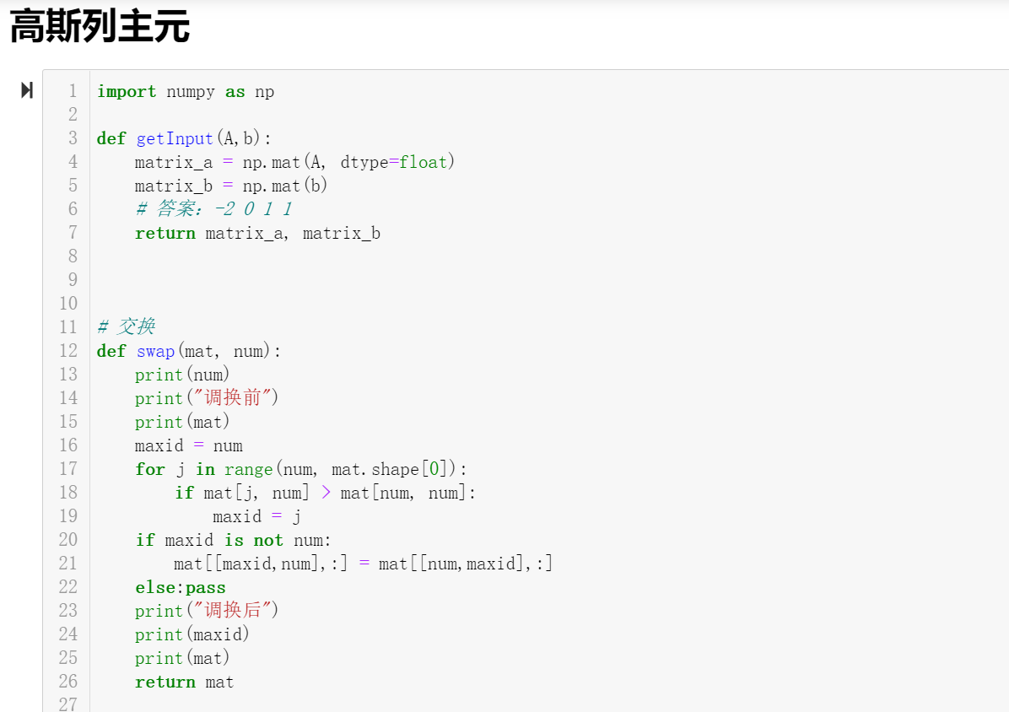
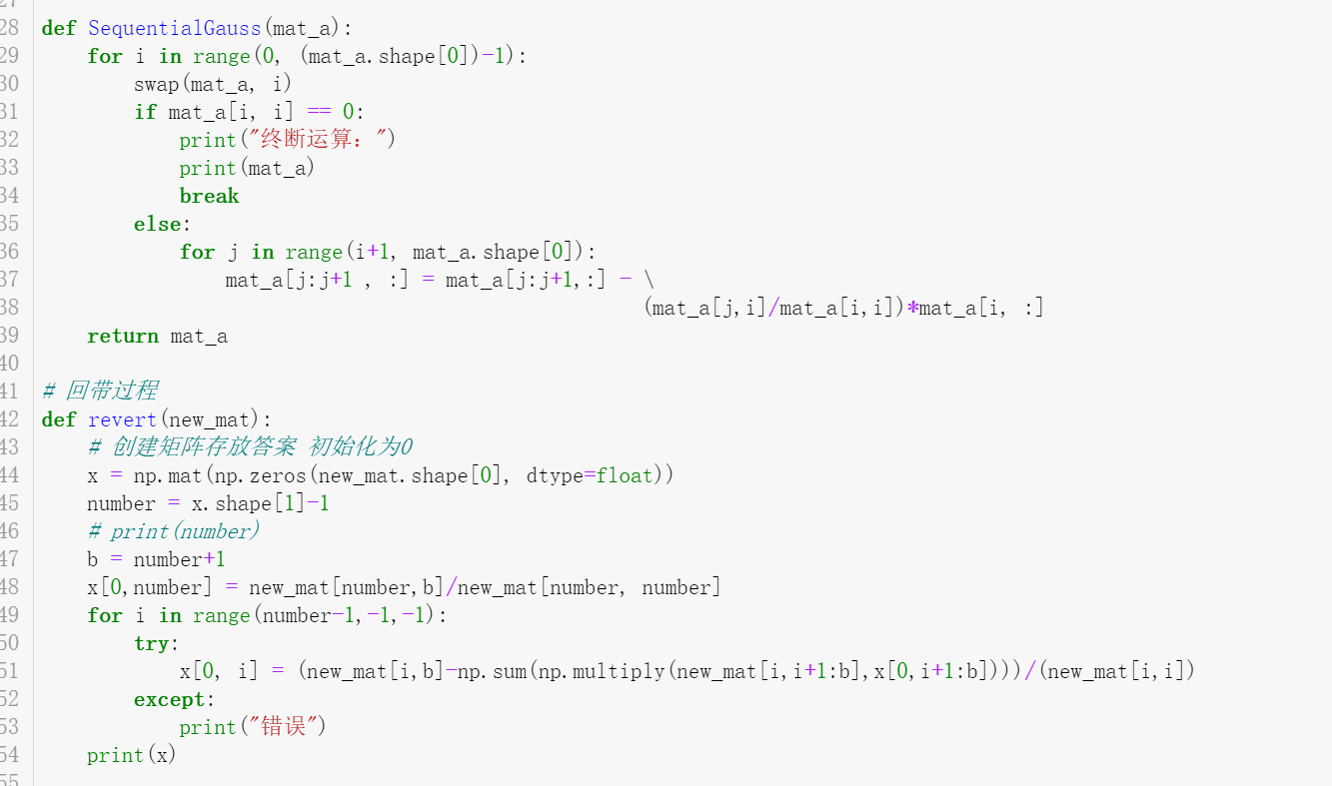
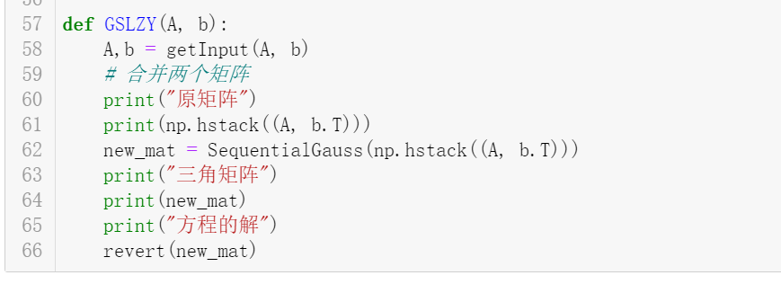
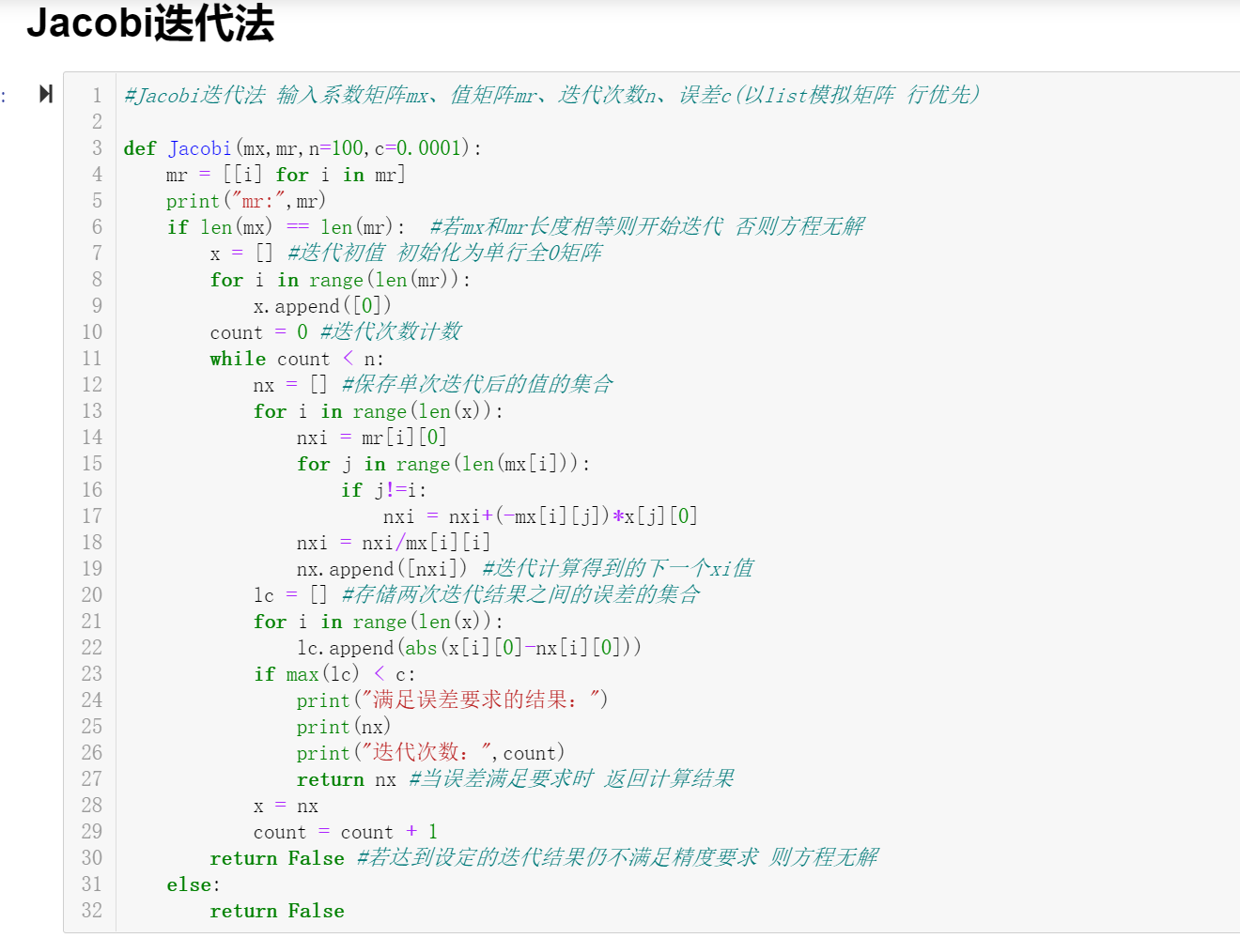
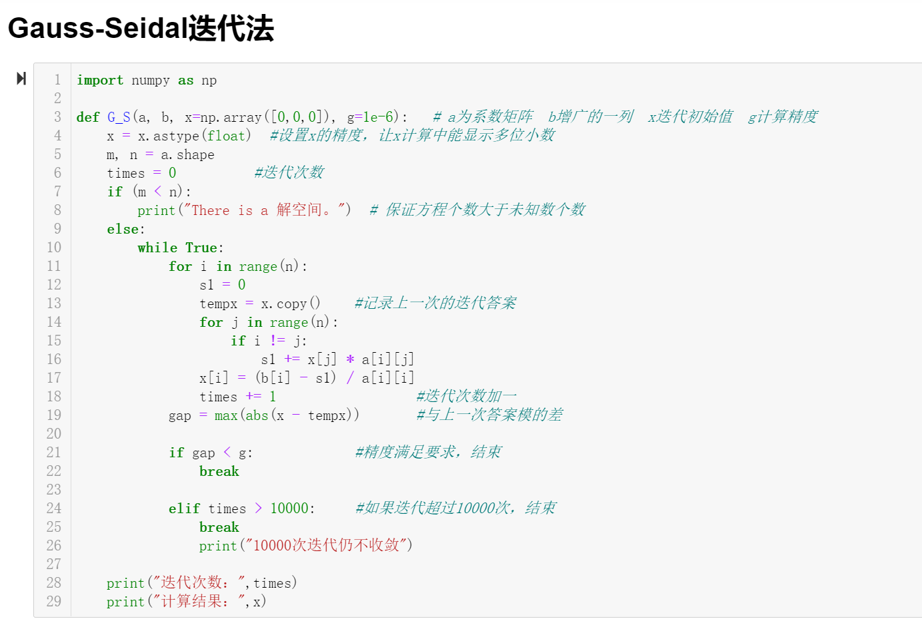
四、数值结果
A矩阵：
[[10 -2 -1]
[-2 10 -1]
[-1 -2 5]]
b矩阵：
[ 3 15 10]

===== 三角分解法 =====

#U1:
[[10. -2. -1. ]
[ 0. 9.6 -1.2]
[ 0. 0. 0. ]]

#L1:
[[ 1. 0. 0. ]
[-0.2 1. 0. ]
[-0.1 -0.22916667 1. ]]

#U2:
[[10. -2. -1. ]
[ 0. 9.6 -1.2 ]
[ 0. 0. 4.625]]
===== 高斯列主元 =====
原矩阵
[[10. -2. -1. 3.]
[-2. 10. -1. 15.]
[-1. -2. 5. 10.]]
0
调换前
[[10. -2. -1. 3.]
[-2. 10. -1. 15.]
[-1. -2. 5. 10.]]
调换后
0
[[10. -2. -1. 3.]
[-2. 10. -1. 15.]
[-1. -2. 5. 10.]]
1
调换前
[[10. -2. -1. 3. ]
[ 0. 9.6 -1.2 15.6]
[ 0. -2.2 4.9 10.3]]
调换后
1
[[10. -2. -1. 3. ]
[ 0. 9.6 -1.2 15.6]
[ 0. -2.2 4.9 10.3]]
三角矩阵
[[10. -2. -1. 3. ]
[ 0. 9.6 -1.2 15.6 ]
[ 0. 0. 4.625 13.875]]
方程的解
[[1. 2. 3.]]
===== Jacobi迭代法 =====
mr: [[3], [15], [10]]
满足误差要求的结果：
[[0.9999967155648001], [1.9999967163839998], [2.999994593216]]
迭代次数： 12
===== Gauss-Seidal迭代法 =====
迭代次数： 27
计算结果： [0.99999989 1.99999995 2.99999996]
五、计算结果分析
四种方法都可以对线性代数方程组求解，其中三角分解法和高斯列主元消去法求得精确解，而Jacobi迭代法和Gauss-seidal迭代法求得近似解。Gauss-seidal迭代法是Jacobi迭代法的改进，其效率更高。
六、感想体会
在实际问题中，对于一个数学问题，我们往往不需要求其精确解，只要在误差允许范围内求一个近似的解即可。这是数学家和工程师的区别。
Python相比于MATLAB更加灵活，但是代码复杂性稍微高于MATLAB。
算法是可以不断优化的，程序也是可以不断优化的。
教 师 评 语 | 指导教师： 年 月 日

